LAPORAN TAHUNAN
PELAYANAN INFORMASI PUBLIK
PEJABAT PENGELOLA INFORMASI DAN DOKUMENTASI (PPID)
DIREKTORAT JENDERAL HORTIKULTURA

SEKRETARIAT DIREKTORAT JENDERAL
DIREKTORAT JENDERAL HORTIKULTURA
KEMENTERIAN PERTANIAN
2017

1. Dalam Bentuk Infografis

- Jumlah Permohonan Informasi Publik, Pemberitahuan, Keberatan, Penolakan

- Jumlah dan pengelompokan permohonan Informasi Publik melalui berbagai media (Silayan Online, Email, Whatsapp, Telepon, SMS, On Visit, Surat)

- Jumlah Permohonan Informasi Publik berdasarkan kategori permohonan

- Jumlah Pemohon informasi publik berdasarkan Latar Belakang Pekerjaan

- Jumlah Pemohon Informasi Publik berdasarkan Usia

- Jumlah Pemohon Informasi Publik berdasarkan Jenis Kelamin

- Pengelompokan Permohonan Informasi Publik berdasarkan tujuan permohonan

Januari 2017 :
- Pemohon Hartawan Sumpa (staf penilai) / 2017012506/F1A-LY.A/01/2017 tanggal 25 Januari 2017, dengan permohonan sebagai berikut :
- Rekapitulasi harga produsen durian, pisang, kelapa, nanas, jagung provinsi Maluku 2012-2017

- Pemohon Abdul Rohim (mahasiswa) / 2017012607/F1A.LY.A/01/2017 tanggal 26 Januari 2017 dengan permohonan sebagai berikut :
- Sejarah buah pisang secara umum di Indonesia
- Jenis-jenis buah pisang se Indonesia
- Karakteristik (buah, akar, batang, daun, jantung pisang) buah pisang se Indonesia
- Budidaya masing-masing jenis buah pisang se Indonesia
- Kandungan gizi zat buah setiap buah pisang se Indonesia
- Manfaat setiap buah pisang se Indonesia
- Anatomi buah pisang (buah, akar, batang, daun, jantung pisang)
- Produksi buah pisang se Indonesia
- Daya tahan (masa masak) buah, setiap jenis buah pisang se Indonesia
- Jenis-jenis pisang unggulan se Indonesia
- Distribus buah pisang se Indonesia
- Makanan olahan berbahan dasar buah pisang
- Foto-foto setiap jenis buah pisang se Indonesia
- Data apapun yang relevan dengan buah pisang se Indonesia

Februari 2017 :
- Pemohon Kusuma Maulisanti (mahasiswa) / 2017022201/F1A-LY.D/02/2017 tanggal 22 Februari 2017, dengan permohonan sebagai berikut :
- Ketersediaan atau produksi benih hortikultura semua jenis tanaman tahun 2000-2015 di setiap provinsi Indonesia (data triwulan)
- Kebutuhan benih hortikultura semua jenis tanaman tahun 2000-2015 di setiap provinsi Indonesia (data triwulan)

April 2017 :
- Pemohon Fitri Rustiani (mahasiswa) / 2017040606/F1A-LY.A/04/2017 tanggal 06 April 2017, dengan permohonan sebagai berikut :
- Harga benih bawang merah tahun 2008-2016

Mei 2017 :
- Pemohon Aliffa Azhari Aprillia (karyawan swasta) / 2017051806/F1A-LY.A/05/2017 tanggal 18 Mei 2017, dengan permohonan sebagai berikut :
- Data kerusakan lahan tanaman bawang merah di Indonesia dalam 30 tahun terakhir
- Data kerusakan lahan tanaman kentang di Indonesia dalam 30 tahun terakhir
- Data produksi kentang di Indonesia selama 30 tahun terakhir
- Data luas panen kentang di Indonesia selama 30 tahun terakhir
- Data produktivitas kentang di Indonesia selama 30 tahun terakhir
- Data luas lahan potensial untuk tanaman kentang di Indonesia
- Data ketersediaan lahan yang sesuai dengan komoditas kentang di Indonesia
- Data kebutuhan benih kentang di Indonesia pada setiap wilayah
- Data daftar perusahaan penyuplai benih kentang di Indonesia

- Pemohon Galih Saputro (karyawan swasta) / 2017051807/F1A-LY.A/05/2017 tanggal 18 Mei 2017, dengan permohonan sebagai berikut :
- Data biaya produksi pertanian tanaman kentang tahun 2016
- Data harga jual tanaman kentang tahun 2016

September 2017 :
- Pemohon Djajadi WIdjaja (karyawan swasta) / 2017091407/F1A-LY.A/09/2017 tanggal 14 September 2017, dengan permohonan sebagai berikut :
- Statistik perkembangan luas area produk hortikultura di Indonesia menurut Provinsi yang terbaru
- Statistik perkembangan produksi dan produktivitas produk hortikultura menurut Provinsi yang terbaru

2. Motto dan Maklumat Layanan PPID
Motto : Memberikan Pelayanan Informasi yang Ramah, Mudah dan Cepat
Maklumat : “ Kami akan berupaya memberikan informasi dengan ramah, mudah dan cepat sesuai dengan standar pelayanan informasi publik dan ketentuan peraturan yang berlaku”

3. Sekilas PPID Unit Kerja
Dalam rangka mengimplementasikan Undang-Undang Nomor 14 Tahun 2008 tentang Keterbukaan Informasi Publik (UUU KIP) untuk memberikan pelayanan kepada masyarakat dengan sebaik-baiknya, Direktorat Jenderal Hortikultura menindaklanjutinya dengan beberapa aksi nyata demi terwujudnya pelayanan informasi kepada masyarakat.

Penyusunan payung hukum tentang Pejabat Pengelola Informasi dan Dokumentasi (PPID) Pelaksana dan PPID Pembantu Pelaksana Direktorat Jenderal Hortikultura, melalui Keputusan Direktur Jenderal Hortikultura sebagai berikut :
1. Nomor : 16/Kpts/OT.320/D/1/2012
2. Nomor : 91/Kpts/OT.320/D/2/2014
3. Nomor : 135/Kpts/HK.320/D/3/2016
4. Nomor : 86/kpts/HK.320/D/2/2017

Regulasi tersebut menetapkan beberapa pejabat sebagai PPID di masing-masing unit Eselon II yang dikoordinasikan juga oleh PPID Pelaksana Sekretariat Direktorat Jenderal Hortikultura.
Selain datang langsung ke Direktorat Jenderal Hortikultura atau melalui surat di Jl. AUP No. 3 Pasar Minggu, Jakarta Selatan 12520, pemohon dapat menghubungi melalui telepon di nomor (021) 7806775/78832048/78831845, email hortikultura@pertanian.go.id, setditjen@hortikultura.pertanian.go.id, dan dapat juga melalui situs web dengan alamat http://www.hortikultura.pertanian.go.id.

Terdapat Sarana dan Prasarana Pelayanan dan Pendokumentasian Informasi Publik sebagaimana gambar di bawah ini :
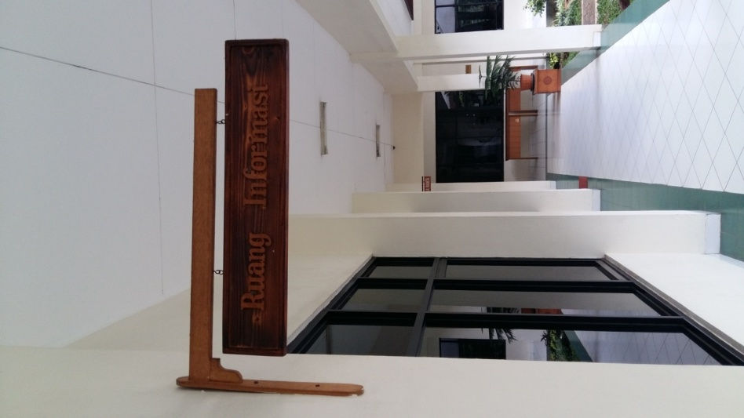
Ruang Informasi
Penerimaan Pemohon
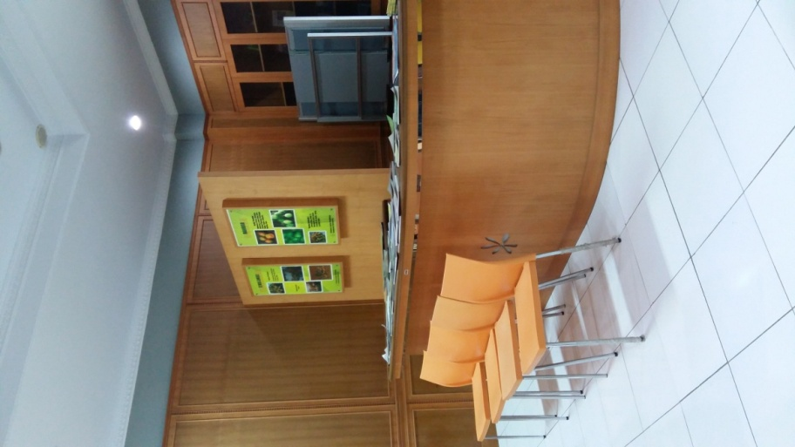
Counter Layanan
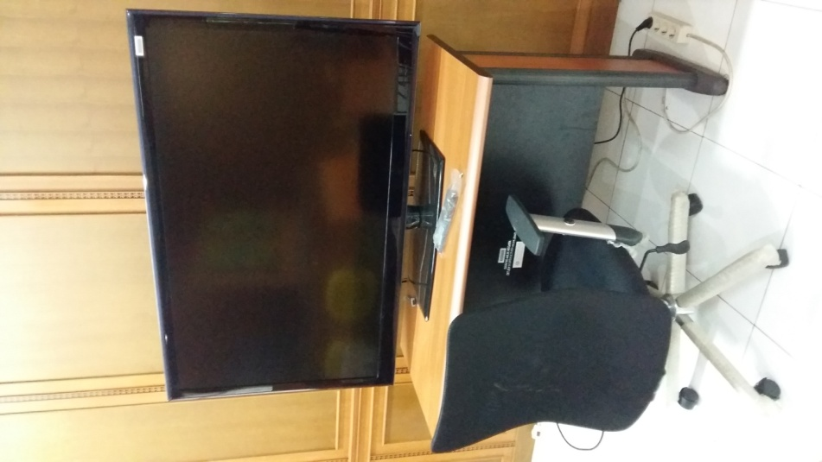
Sarana TV
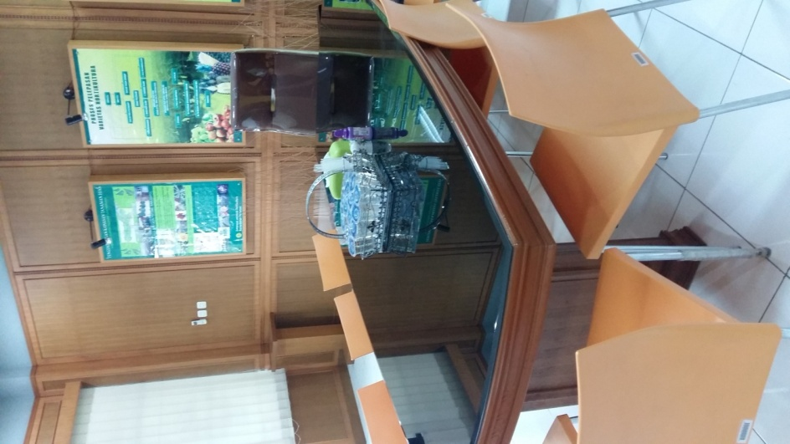
Ruang Pertemuan
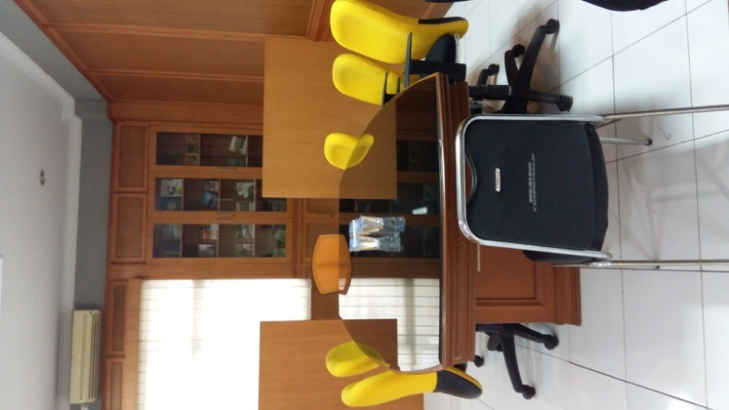
Ruang Pertemuan

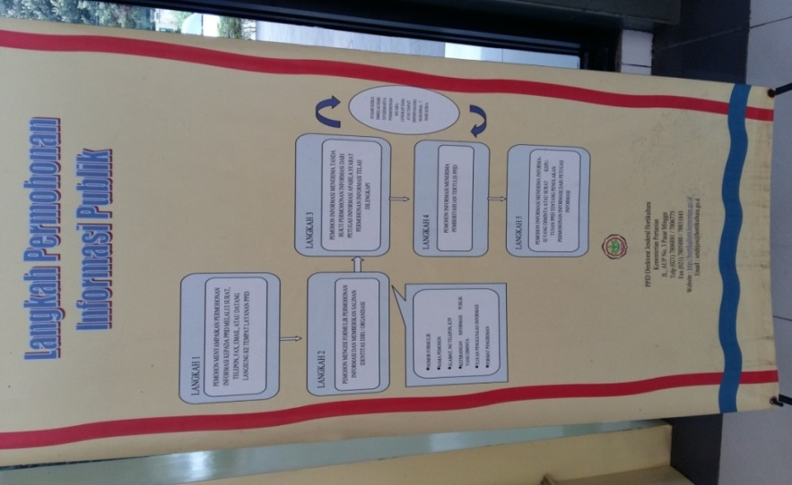
Banner
4. Program dan Kegiatan PPID Unit Kerja
- Pertemuan Tim
- Menyusun Daftar Informasi Publik
- Penyempurnaan data pengumuman informasi pada website
- Jam Pelayanan Informasi :
- Senin sd Jum’at pukul 09.00 – 15.00 wib
- Istirahat pukul 12.00 – 13.00 wib

5. SDM dan Anggaran PPID
a. Sumber Daya Manusia yang dimiliki untuk Pengelolaan Informasi dan Pelayanan Informasi Publik

Berikut susunan PPID Tahun 2017 Direktorat Jenderal Hortikultura :
No | UNIT | JABATAN | PPID
1 | Sekretariat Direktorat | Kepala Bagian Umum | Pelaksana
2 | Sekretariat Direktorat | Kepala Bagian Evaluasi dan Pelaporan | Pembantu
3 | Direktorat Perbenihan Hortikultura | Kasubdit Pengawasan Mutu Benih | Pembantu
4 | Direktorat Buah dan Florikultura | Kasubbag Tata Usaha | Pembantu
5 | Direktorat Sayuran dan Tanaman Obat | Kasubdit Sayuran Daun dan Jamur | Pembantu
6 | Direktorat Pengolahan dan Pemasaran Hasil Hortikultura | Kasubdit Pasca Panen | Pembantu
7 | Direktorat Perlindungan Hortikultura | Kasubdit Dampak Perubahan Iklim dan Bencana Alam | Pembantu

b. Anggaran dan Laporan Penggunaannya dalam rangka Pengelolaan Informasi dan Pelayanan Informasi Publik.
Anggaran pelayanan informasi publik Direktorat Jenderal Hortikultura berada pada DIPA Tahun Anggaran 2017.

6. Penutup
a. Kekurangan dan hambatan yang dialami dalam menjalankan pengelolaan informasi dan pelayanan informasi publik :
  - Sinergi yang masih rendah antara tim PPID sehingga pelayanan informasi publik belum terlaksana dengan baik.
  - Perhatian dan waktu yang diberikan oleh tim PPID belum maksimal karena pejabat yang menangani PPID sibuk dengan tugas teknis lainnya.

b. Rencana tindak lanjut untuk meningkatkan kualitas pelayanan informasi adalah sebagai berikut :

- Penetapan Daftar Informasi Publik (DIP) yang telah dikelompokkan, yaitu kategori informasi berkala, setiap saat, serta merta dan informasi yang dikecualikan secara periodik sesuai dengan ketentuan yang ada dalam Undang-Undang Nomor 14 Tahun 2008
- Penetapan SOP guna mendukung pelayanan informasi publik
- Peningkatan sarana dan prasarana yang memadai
- Peningkatan koordinasi antar tim PPID
- Penyusunan rencana pelaksanaan kegiatan yang lebih cermat dengan mempertimbangkan sumber daya yang ada

